МЕНЮ НА 26 ИЮЛЯ 2025 ГОДА

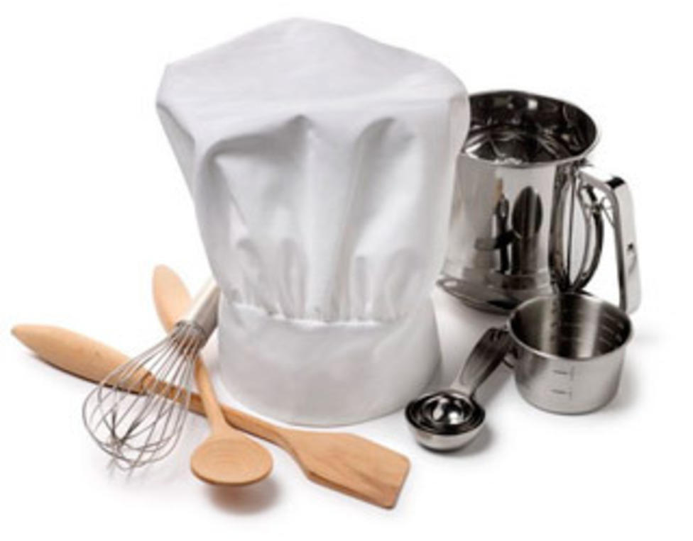(дети)

ЗАВТРАК

Каша рисовая на молоке

Кофейный напиток злаковый на молоке

Запеканка из творога

Соус шоколадный

Хлеб

Бананы

ОБЕД

Салат летний

Уха ростовская

Плов куриный

Сок

Хлеб

ПОЛДНИК

Ватрушка с творогом

Кефир

УЖИН

Салат мозайка

Бефстроганов из говядины

Пюре картофельное

Кисель яблочный

Хлеб

ПАУЖИН

Кондитерские изделия

Напиток смородиновый

МЕНЮ НА 26 ИЮЛЯ 2025 ГОДА

(сотрудники)

ЗАВТРАК

Каша рисовая на молоке

Чай

Хлеб

ОБЕД

Салат летний

Уха ростовская

Плов куриный

Чай

Хлеб

УЖИН

Салат мозайка

Бефстроганов из говядины

Пюре картофельное

Чай

Хлеб